桃園市蘆竹區公埔國民小學
項目 | 二、教學與活動
日期 | 107學年度
備註 | 配合校園地形地物設置交通安全標誌、標線、號誌等交通設施
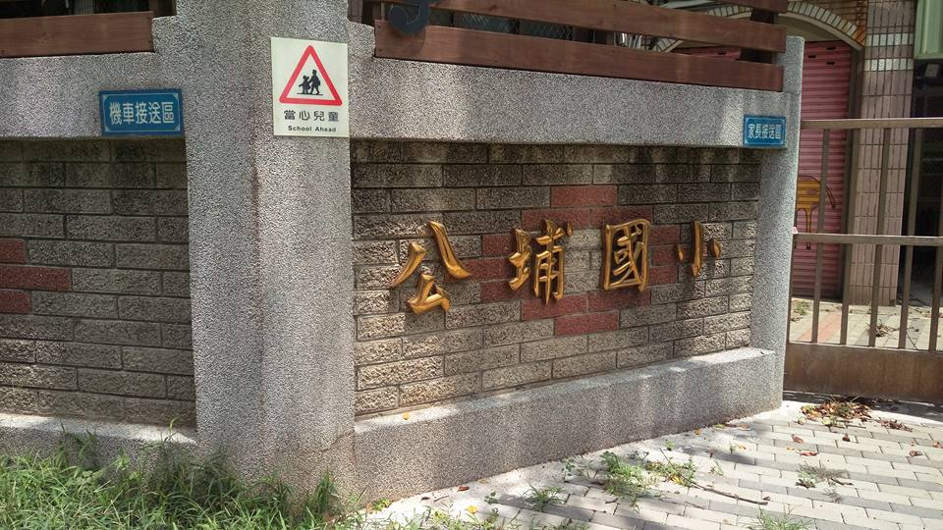
家長接送區標示明確
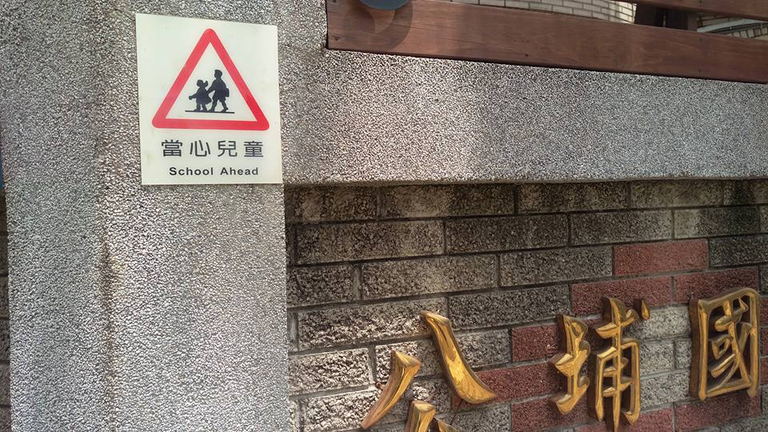
校門口設置「當心兒童」標誌

